 | Краснодарское региональное отделение  Всероссийской общественной организации  «Русское географическое общество» | https://www.rgo.ru/ru/krasnodar

Информационное письмо
о формировании десятого выпуска сборника научных трудов
«Вестник Краснодарского регионального отделения Русского географического общества»
Уважаемые коллеги!
Краснодарское региональное отделение Русского географического общества приглашает Вас опубликовать свои научные статьи в нашем сборнике. Целью выпуска сборника является освещение достижений российских и зарубежных географов, специалистов смежных наук в фундаментальных и прикладных исследованиях.

Принимаются статьи по следующим направлениям:
1. Физико-географические исследования.
2. Геолого-геоморфологические исследования.
3. Экономико-социально-географические исследования.
4. Геополитические исследования.
5. Рекреационные исследования.
6. Геоэкология, природопользование и охрана окружающей среды.
7. Геоинформационное и картографическое обеспечение географических исследований.
8. Медико-географические исследования.
9. Вопросы географического образования и просвещения.
10. Историко-географические исследования.
11. Этнографические исследования.
12. Природное и культурное наследие.
13. Топонимика.
14. Краеведение.
15. Экспедиционные исследования.

Требования к оформлению материалов:
1. Статьи объемом от 5 до 10 страниц включая иллюстрации.
2. Формат текста: MSWord – 97/2007/2010. Формат страницы: А4 (210х297 мм). Поля: 2,5 см – со всех сторон. Шрифт: размер (кегль) – 14; тип – Times New Roman. Межстрочный интервал одинарный. Красная строка – 1,25 см. Выравнивание основного текста по ширине. Автоматический перенос.
3. Статья должна содержать следующие элементы оформления:
- индекс УДК (наиболее точно указывающий область научного исследования);
- сведения об авторах на русском и английском языках;
- название статьи на русском и английском языках;
- аннотацию на русском и английском языках (не более 500 символов); аннотация приводится перед текстом после заглавия;
- ключевые слова на русском и английском языках (после аннотации);
- название и номера рисунков указываются под рисунками, названия и номера таблиц – над таблицами. Таблицы, рисунки, формулы не должны выходить за пределы указанных полей (шрифт в таблицах и на рисунках – не менее 12 пт); по тексту (перед размещением) делать ссылку на рисунки и таблицы в круглых скобках, например (рис. 1) или (табл. 1);
- все рисунки должны быть выполнены в чёрно-белом варианте (или в оттенках серого цвета); также каждый рисунок сохраняется в отдельном файле в графическом формате jpg с достаточным разрешением и высылается вместе со статьёй; в имени рисунка указывается номер с двумя первыми словами (например: 1_Динамика_посевных); разрешается не более 2-х рисунков в статье.
4. Использованная литература обязательно размещается в конце статьи в виде пронумерованного списка; нумерация – в порядке её упоминания в тексте; номера источников в тексте – в квадратных скобках.
5. В конце статьи поместите информацию о статье и авторе (авторах) отдельно на каждого:
1. Направление статьи (раздел сборника)
2. Фамилия Имя Отчество
3. Организация (полное название)
4. Организация (сокращённое название)
5. Адрес организации
6. Должность (по основному месту работы)
7. Ученая степень
8. Звание
9. Контактные телефоны (автора)
10. E-mail (автора)
11. Если необходима пересылка сборника, то укажите почтовый адрес, индекс
Информация об авторах в объёме статьи не учитывается.

Сборнику «Вестник Краснодарского регионального отделения Русского географического общества» присваивается международный индекс ISBN. Сборник рассылается по основным библиотекам России и зарубежья.
Сборник будет включен в систему РИНЦ.
С целью возмещения издательских и полиграфических расходов авторам необходимо оплатить организационный взнос в размере 200 рублей за одну страницу. Статьи объёмом менее 5 страниц не принимаются. Количество публикаций от одного автора не ограничено. За соавторов дополнительный организационный взнос не взимается, если не требуется дополнительный экземпляр сборника.
Для иногородних авторов предусмотрена рассылка авторских экземпляров сборника. Стоимость пересылки сборника– 300 рублей.

Статьи будут приниматься до 15 апреля 2018 года в электронном виде
по e-mail: vestnik_krorgo@mail.ru
В имени файла статьи указывается фамилия первого автора (например: ИвановаОИ)

Справки о формировании сборника статей можно получить по электронной почте vestnik_krorgo@mail.ru

Организаторы оставляют за собой право отклонять материалы, не соответствующие направлениям сборника, правилам оформления и присланные после указанного предельного срока.

После получения подтверждения о включении статьи в сборник производиться оплата.
Для иногородних авторов, оплата публикации (и если необходимо – стоимость пересылки сборника) производится почтовым переводом по адресу: 350033, г. Краснодар, ул. Ленина, д.103, кв. 64 Безуглой Надежде Денисовне. Обязательно указать от кого и за что (например, от Ивановой О.И. оплата публикации Вестнике КРОРГО).
Электронную (отсканированную) копию извещения об уплате организационного сбора необходимо направлять в оргкомитет по электронной почте: vestnik_krorgo@mail.ru (например: ИвановаОИ_квитанция).
Справки о поступлении оплаты, можно получить по телефонам 8(861)2624529, 8-918-6338070 – Безуглая Надежда Денисовна.
Образец оформления статьи:

УДК 338.432

Иванова Ольга Игоревна, Петров Андрей Иванович
Ivanova Olga Igorevna, Petrov Andrey Ivanovich

АНАЛИЗ РАЗВИТИЯ СЫРЬЕВОЙ БАЗЫ ДЛЯ МАСЛОЖИРОВОЙ ОТРАСЛИ РОССИИ

ANALYSIS OF DEVELOPMENT OF RAW MATERIALS BASE FOR OIL INDUSTRY OF RUSSIA

В работе дан анализ динамики посевных площадей, валового сбора и урожайности подсолнечника как в целом по стране, так и в отдельных субъектах Российской Федерации за период с 1970‐х по 2014 годы.
The paper analyzes the dynamics of sown areas, gross harvest and yield of sunflower in the whole country, and in some regions of the Russian Federation for the period of the 1970 to 2014.
Ключевые слова: подсолнечник, посевная площадь, валовой сбор, урожайность.
Key words: sunflower, sown area, gross harvest, yield.

За последние годы расширилась сфера технического применения растительного масла: кроме косметики и фармацевтики оно находит все большее приложение в производстве биодизеля [1, 2].
За последние 40 лет площадь пашни, занимаемая подсолнечником в Российской Федерации, увеличилась в 2,5 раза – с 2744 тыс. га в 1970 г. до 6970 тыс. га в 2014 г. (рис. 1). На графике заметен существенный рост (более 1000 тыс. га) площадей с 1995 года.
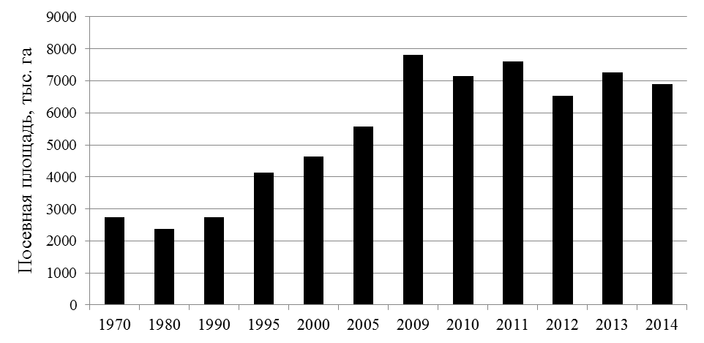
Рис. 1. Динамика посевных площадей подсолнечника в Российской Федерации в период 1970‐2014 годы

Дальнейшее увеличение посевных площадей связано уже с рыночными механизмами, поскольку подсолнечник является одной из самых высокорентабельных культур в растениеводстве (табл. 1).

Таблица 1
Рентабельность продукции, реализованной сельскохозяйственными организациями в Российской Федерации, %
Культуры | Годы
Культуры | 1970 | 1980 | 1990 | 1995 | 2000 | 2001 | 2002 | 2003 | 2004 | 2005 | 2007 | 2008
Зерновые | 111 | 35 | 158 | 55 | 65 | 48 | 18 | 41 | 42 | 16 | 57 | 37
Сахарная свёкла | 1,1 | -19 | 26 | 39 | 7 | 5 | 13 | 14 | 11 | 16 | 8 | 13
Подсолнечник | … | 89 | 145 | 134 | 54 | 75 | 79 | 64 | 71 | 47 | 103 | 62
Картофель | 7 | -7 | 24 | 83 | 51 | 31 | 41 | 46 | 21 | 32 | 40 | 40
Овощи | 24 | 13 | 42 | 41 | 17 | 22 | 43 | 35 | 15 | 31 | 38 | 22

Литература

1. Вальков В.Ф., Казеев К.Ш., Колесников С.И. Проблемные вопросы почвоведения и географии почв на юге России // Научная мысль Кавказа. № 1. 2011. С. 36-44.
2. Исаченко А.Г. Теория и методология географической науки. М., 2004. 400 с.
3. Федотов М.В. К вопросу о меридиональной зональности // Актуальные проблемы современной науки: В кн.: Тр. Междунар. конф. ландшафтоведов. Ч. 1. Пермь, 2003. С. 56-61.
4. Фоменко К.Б. Ключ к пониманию особенностей высотной поясности. URL: http://www.geokuban.ru/ newslist.html.
5. Регионы России. Социально-экономические показатели. 2015: Стат. сб. / Росстат. М., 2015. 1266 с.

1. Направление статьи (раздел сборника) | 3. Экономико-социально-географические исследования.
2. Фамилия Имя Отчество | Иванова Ольга Игоревна
3. Организация (полное название) | Федеральное государственное бюджетное образовательное учреждение высшего образования «Кубанский государственный университет»
4. Организация (сокращённое название) | ФГБОУ ВО «КубГУ»
5. Адрес организации | 350040, г. Краснодар, ул. Ставропольская, 149
6. Должность (по основному месту работы) | доцент кафедры экономической, социальной и политической географии
7. Ученая степень | кандидат географических наук
8. Звание | доцент
9. Контактные телефоны (автора) | 8-918-1232020
10. E-mail (автора) | ivanova@mail.ru
11. Если необходима пересылка сборника, то укажите почтовый адрес, индекс

Сборник научных трудов «Вестник Краснодарского регионального отделения Русского географического общества»
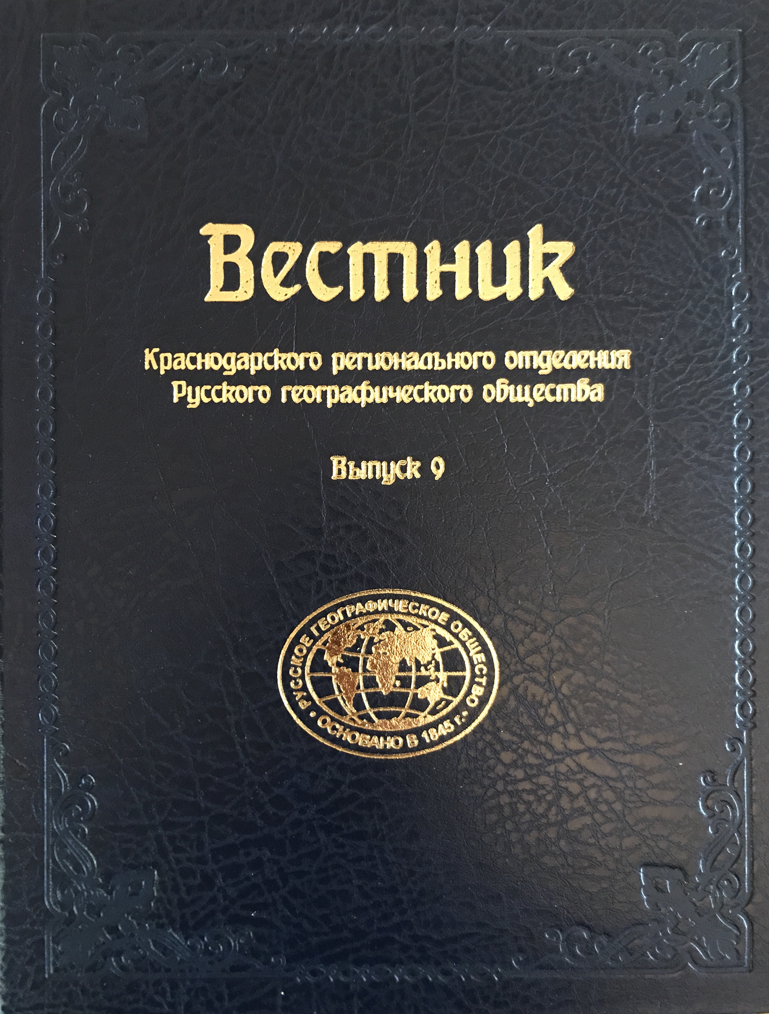
Сборник научных трудов «Вестник Краснодарского регионального отделения Русского географического общества» периодическое издание КРОРГО. Выпускается с 1998 года. В сборнике освещаются физико-географические, геолого-геоморфологические, социально-экономические, рекреационные и экологические вопросы. Значительное внимание уделяется проблемам географического образования, трансформации природной среды в связи с активной хозяйственной деятельностью. Издание знакомит с экспедиционными маршрутами и краеведческим материалом, насыщенным фотографиями и картосхемами. Вестник известен во многих научных центрах как России, так и зарубежных стран.
Технические характеристики сборника научных трудов «Вестник Краснодарского регионального отделения Русского географического общества»:
формат 200х250 мм., твердый переплет (7бц), красочность 1+1, красочность обложки 4+0. Бумага на блок 80 гр. на м. кв.

